Муниципальное казенное учреждение культуры «Пижанская ЦБС» Обуховская сельская библиотека им. С.С. Репина

Обобщение опыта работы по результатам проекта
«Экологическая тропа «Учебный кабинет в природе»
Автор: Вятчанина Ольга Евгеньевна – библиотекарь Обуховской сельской библиотеки им. С. С. Репина
Адрес библиотеки: 613384 Кировская обл. Пижанский район с.Обухово
Контактная информация: Дом. телефон (883355) 6-73-02.
Сот. тел. +79127127671 Тел . 8 83355 -2-15-78 – центральная районная библиотека им. А. Ф. Красноперова
E-mail: pigbibl@mail.ru – центральная районная библиотека им. А. Ф. Красноперова

Село Обухово – природная краса,
Здесь речка Пижма тихо протекает,
Люблю твои я реки и леса,
Село Обухово, ну кто ж его не знает?
(Из стихотворения местной поэтессы Т.П. Репиной)

В настоящее время остро стоит проблема экологического образования, как населения нашего села, так и в целом всей страны. Необходима система экологического просвещения, в которую бы входили не только средства массовой информации и экологические курсы в учебных заведениях, но и непосредственное общение человека с природой.
Для решения данной проблемы членами экологического объединения «Зелёный парус» при Обуховской сельской библиотеке им. С. С. Репина был создан и успешно реализуется проект: «Экологическая тропа «Учебный кабинет в природе». Особенность процесса экологического воспитания на тропах природы состоит в том, что он строится на основе непринуждённого усвоения информации и норм поведения непосредственно в природном окружении.
Экологическая тропа – маршрут, проходящий через различные природные объекты, имеющие эстетическую, природоохранную и историческую ценность, на котором идущие получают устную или письменную информацию об этих объектах. Это одна из форм воспитания экологического мышления и мировоззрения.
Экологическая тропа «Учебный кабинет в природе» имеет большое значение для изучения экологии нашего села. Она знакомит экскурсантов с разными объектами природы, находящимися в пределах села и позволяет передать знания о естественных явлениях и объектах, создать предпосылки для экологического воспитания и природоохранного мышления.
Таким образом, организация экологической тропы способствует:
- проведению учебной и пропагандистской работы по вопросам охраны природы;
- созданию условий для воспитания экологически грамотной культуры поведения человека в окружающей среде;
- изучению и наблюдению объектов, явлений природы и дальнейшему нахождению тем для будущей научно-исследовательской работы.
Цель проекта: Создание условий для экологического образования, развития экологической культуры личности, через формирование практического опыта природопользования.
Согласно данной цели реализованы следующие задачи: изучен участок природы для планирования маршрута тропы, изучена краеведческая литература по данному вопросу, определён маршрут тропы; составлен схематический план тропы, создана карта-путеводитель с описанием маршрута, подобраны объекты живой природы для изучения при проведении экскурсий, составлены конспекты для экскурсоводов и задания для экскурсантов для того, чтобы научить применять на практике полученные природоохранные знания и умения.
Работа по подготовке к реализации проекта проводилась с апреля по сентябрь 2016 года, а реализация этапов началась в 2016-2017 учебном году. Участниками проекта являются учащиеся Обуховской средней школы, читатели Обуховской сельской библиотеки, жители и гости с. Обухово, а экскурсии по экологической тропе проводят члены экологического объединения «Зелёный пару».
Желающим пройти по экологической тропе предлагается несколько маршрутов.
Первый маршрут длинный и трудный в его преодолении. Маршрут начинается от здания школы и проходит через школьный пруд, бобровую плотину, малый лог, Пижемский заказник, устье реки Шуга, Володинские родники, Тополь – долгожитель.
Второй маршрут можно преодолеть в течение одного часа. Начало от крыльца школы, далее «Школьный дворик», школьный дендрарий, места гнездования грачей, школьный пруд, бобровая плотина, родничок, Калининское поле, Пижемский заказник, липа - символ нашей малой родины, тополя – долгожители. Его протяжённость примерно 1 км, большинство остановок расположено вблизи здания школы. Этот маршрут является основным. Большинство экскурсий проводится на данной территории.
Информация о тех уголках природы и интересных местах маршрута, на которых запланированы остановки, была подобрана в сельской и школьной библиотеках, и взята с Интернет-ресурсов. Фотографии взяты из архива библиотеки, недостающие сделали сами авторы. Подробную карту села и прилегающих территорий нам предоставила администрация сельского поселения. В результате была составлена карта-схема маршрута и паспорт учебной экологической тропы.
Характеристика экологической тропы:
Вид тропы: экологическая
Местонахождения: с. Обухово, окрестности села
Год закладки: 2016.
Состояние тропы: хорошее, местами удовлетворительное.
Охрана маршрута: не осуществляется.
Протяженность: 1 км.
Режим пользования: экскурсии, исследования, свободное посещение.
Краткое описание границ маршрута: Начало маршрута крыльцо школы, затем движение по территории школьного двора: «Школьный дворик», школьный дендрарий, места гнездования грачей, выход за территорию школы через спортплощадку к школьному пруду, далее к месту обитания бобров, затем вдоль лога к родничку, Калининское поле – место обитания кротов; брусничная полянка, Пижемский заказник, липа - символ нашей малой родины, улица Школьная: тополя - долгожители
Тип тропы: линейная.
Назначение экологической тропы: учебно-познавательная.
Цели экскурсий:
- воспитание бережного отношения к природе;
- формирование экологической культуры поведения в природе;
- показ причинно-следственных связей в природе;
- проведение природоохранительных связей в природе;
- проведение природоохранительной работы;
- пропаганда экологических знаний.
Разработчики тропы: консультант проекта - библиотекарь и руководитель экологического объединения «Зелёный парус» Вятчанина О. Е., руководители проекта - учителя Обуховской школы Копцева В.А., Батухтина Г.Н., составители - обучающиеся 8 класса Копцева Ксения, Жеребцова Диана, обучающаяся 6 класса Копцева Анастасия.
Тропа используется для проведения экскурсий с членами экологического объединения «Зелёный парус», а также для проведения внеурочной деятельности учителями естественно-географического цикла, (ОБЖ) основ безопасности жизнедеятельности - для разъяснения принципов ориентирования на местности и оказания первой медицинской помощи в условиях похода, (ИЗО) изобразительного искусства – для уроков на открытом воздухе по рисованию пейзажей и отдельных природных объектов.
Так же, тропа, как источник биологического материала, используется для сборов коллекций, в том числе тематических: гербария, плодов и семян, грибов и лишайников, насекомых, пресноводных ракообразных, моллюсков и других беспозвоночных. Собранный здесь материал в дальнейшем использоваться на уроках и дополнительных занятиях как наглядное пособие. Существует возможность сбора природного материала (сухоцветы, коряги и т.п.) для изготовления в дальнейшем разного рода поделок.

Отличительными особенности данной экологической тропы является то, что она может использоваться в разные сезоны года с учётом фенологических изменений. Одни объекты растительного и животного мира можно встретить весной, другие - летом или осенью, поэтому примерные тексты с описанием экскурсий соответствуют изменениям в природе.
Экологическая тропа проходит по селу Обухово и его окрестностям, содержит ряд типичных для этого района биоценозов, как естественного, так и искусственного происхождения. Леса как таковые у нас отсутствуют, но их в какой-то мере заменяют посадки древесных растений, подчас одичалые и обогащенные новыми видами. Основным биоценозом по маршруту тропы является школьный пруд, Калининское поле, небольшие лесопосадки, где характеристика сильно различается в разное время года.
Растительный мир достаточно богат и разнообразен; среди травянистых растений в основном представлены виды влажных лугов, имеются и лесные и болотные виды, а также заносные растения и культурные виды на искусственных биоценозах, дендрофлора представлена местными видами.
Животный мир в зоне прохождения тропы тоже разнообразен, встречаются в первую очередь беспозвоночные: особенно много насекомых, паукообразных, есть различные черви и моллюски, позвоночные обычно менее доступны взору и необходимо время и умение, чтобы их обнаружить. Большой интерес представляет пруд и ручей в малом логу. Здесь встречаются различные гигро и гидрофиты, насекомые и их личинки, моллюски, земноводные и птицы. Близость к селу имеет свои положительные и отрицательные особенности: к первым относится доступность тропы для посетителей, ко вторым - сильную антропогенную нагрузку. Но даже этот фактор используем на благо: на наглядных примерах показываем, что означает бережное отношение к природе.
Оформление экотропы было начато с составления картосхемы, на которой обозначились объекты, на местности. Далее обследовался маршрут тропы, и были выявлены места для установки информационных досок, экологических знаков и указателей. Но, к сожалению, из-за недостаточного финансирования проекта указатели были сделаны на простой бумаге, и их приходится выставлять заранее перед проведением экскурсии и убирать после её завершения.
На протяжении маршрута экологической тропы запланировано 10 станций, т.е. остановок для экскурсантов, где они подробно знакомятся с теми или иными биоценозами, представителями флоры и фауны, оценивают экологическую ситуацию и антропогенное влияние на природу. Не все эти станции обязательны для прохождения во время экскурсии, при проведении тематических экскурсий часть остановок может быть пропущена, на других можно остановиться более длительное время и рассказ может быть подробнее.
Названия станций:
- Школьный дворик
- Школьный дендрарий
- Места гнездования грачей
- Школьный пруд
- Бобровая плотина.
- Родничок.
- Калининское поле.
- Пижемский заказник
- Липа – символ нашей малой Родины
- Тополя - долгожители.
В начале экскурсии беседа начинается с общих правил о культуре поведения в природе, рассказывается о том, когда и с какой целью была устроена эта тропа, проходит знакомство с картой-схемой тропы.
Перед подходом к станции №1 обращаемся к посетителям тропы с такими словами: «Мы создали экологическую тропу, для того, чтобы вы, пройдя по ней, увидели и узнали, как живёт и чувствует себя окружающая вас природа, чтобы каждый из вас почувствовал в груди огонёк желания сохранить природу от любого неразумного обращения к ней. Дорога чрезвычайно интересна, если глаза и разум ваши будут открытыми для восприятия. Нужно только проникнуться ощущением, если идёте с открытыми глазами и добрым сердцем, то милости просим, экологическая тропа ждёт вас! Будь внимателен, и тебе откроется удивительный мир природы».
При завершении маршрута обязательно задаются вопросы
- Что интересного ты узнал на экскурсии?
- Что тебе понравилось?
- Что поразило или удивило тебя?
- Что не понравилось?
- Что бы ты предложил организаторам экскурсии?
- Придешь ли ты сюда еще раз? С какой целью?
Работа по реализации проекта продолжается. Проводятся экскурсии (Приложение 1). Обустраиваются станции у школы, высаживаются деревья у школьного пруда (Приложение 2). Ведётся работа со спонсорами и художниками для написания стационарных плакатов с названиями станций. При написании проекта не было продумано финансирование по реализации проекта, поэтому приходится решать данные проблемы в рабочем порядке.
При подготовке к проведению экскурсий используется краеведческая литература, имеющаяся в библиотеке (Приложение 3).
Так как проект был написан библиотекой совместно с основной школой, то работа по проекту более эффективна и достигла поставленной цели по созданию условий экологического образования, развития экологической культуры личности, через формирование практического опыта природопользования. Реализуя данный проект, создаются условия для изучения природной среды, где в дальнейшем будут отрабатываться методики мониторинга окружающей природной среды членами экологического клуба «Зелёный парус».
Список использованной литературы
- Афонин, А.В. Экологические тропы России. – М.: ПК Литфонда России, 1993. – 36 с.
- Ворончихин, Е.И. По Вятскому краю: Путеводитель по примечательным объектам природы. Ч. 1. – Киров: ГИПП «Вятка», 1996. – 254 с.: ил.
- Захлебный, А.Н. Учебная экологическая тропа //Биология в школе: научно-метод. журн. – М.: Шк. Пресс, 1983. - № 3. - С. 54-63.
- Комова, Г.А. Экологические тропы как форма экологического образования //Биология в школе: научно-теорет. и метод. журн. – М.: Шк. Пресс, 2000. - №4. - С. 52-58.
- Корнелл, Дж. Давайте наслаждаться природой вместе с детьми: настольная книга по восприятию природы для учителей и родителей; Пер. с англ. - Владивосток: ИСАР – Дальний Восток, 1999. – 266 с.
- Примечательные объекты природы Обуховского сельского поселения Пижанского района. Материалы исследовательских работ учащихся МОУ ООШ с. Обухово. – Обухово: Изд-во «Зелёный парус», 2008. - 46 с.
- Хронологическая летопись Обуховского сельского поселения Пижанского района: По страницам районной газеты «Сельские вести» /Сост. Вятчанина О.Е. – Обухово, 2011. – 31 с.
- Пижанский район //Энциклопедия земли Вятской. Том 1. Книга 2. Сёла. Деревни. - Киров, 2002. - 374-384 с.

ПРИЛОЖЕНИЕ 1
Экскурсии «Фенологические изменения в природе», сентябрь 2016 г.
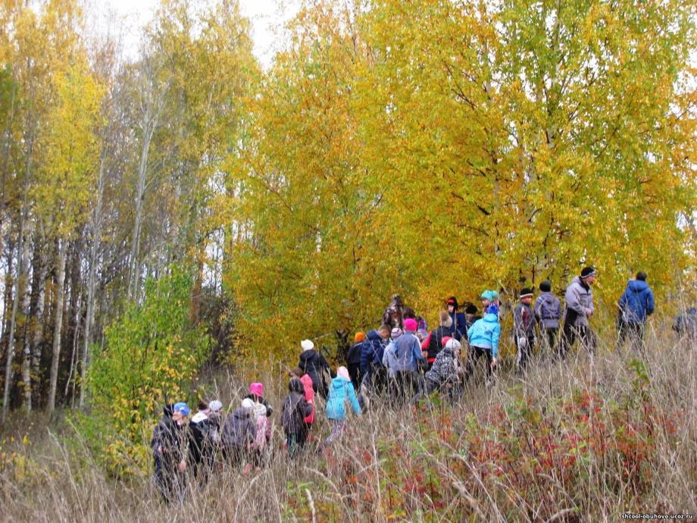
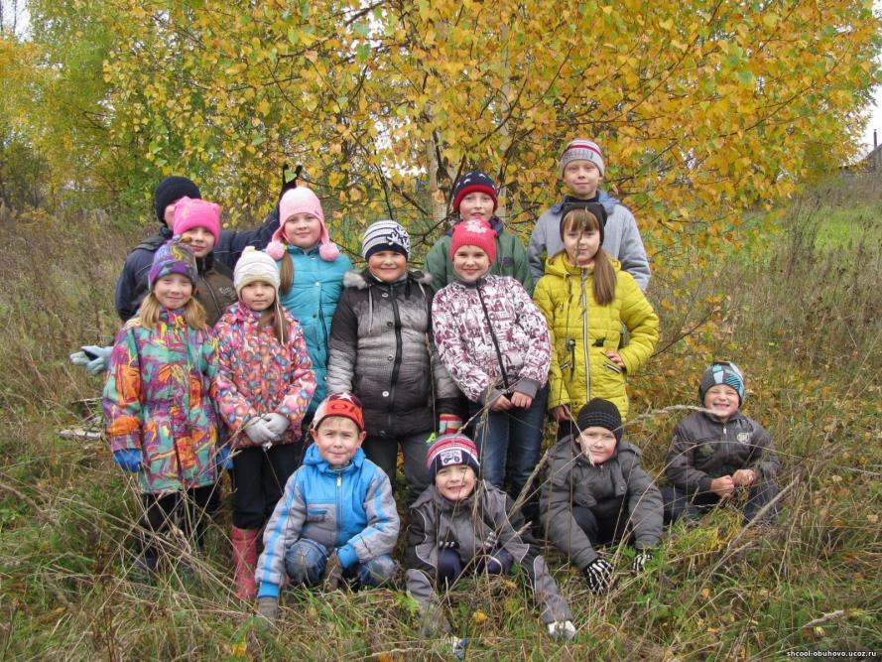
Экскурсия и урок ИЗО «А я люблю свои места родные», май 2017 г.
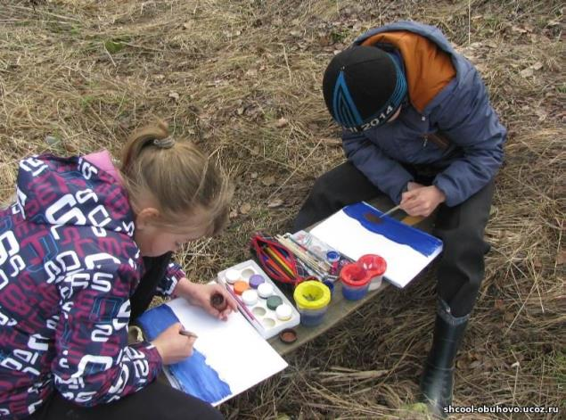
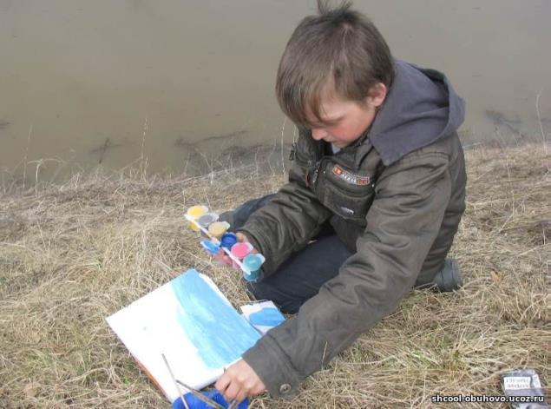
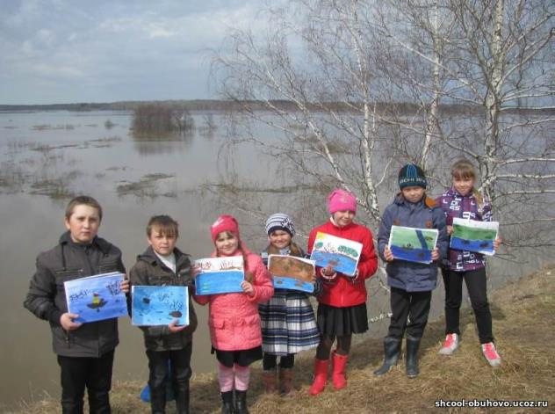
Экскурсии по экологической тропе, июнь 2017 г.

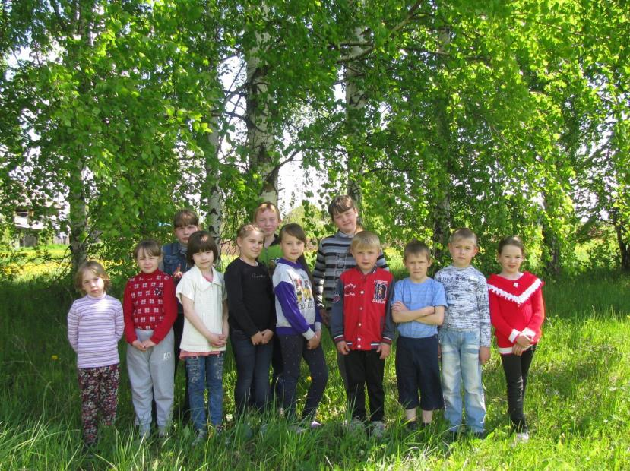

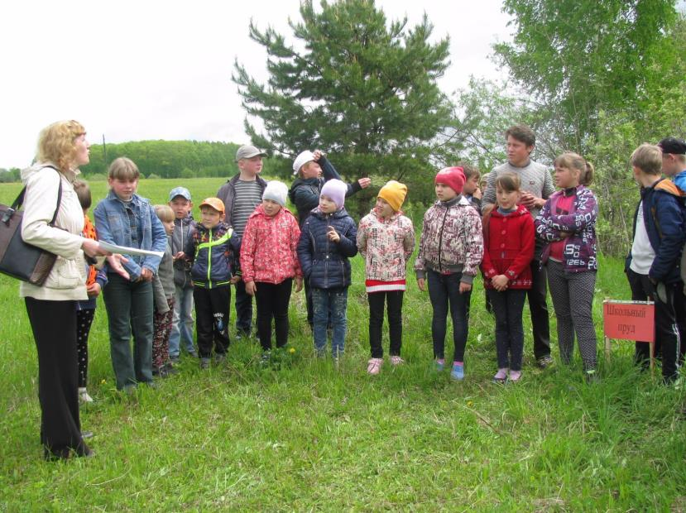
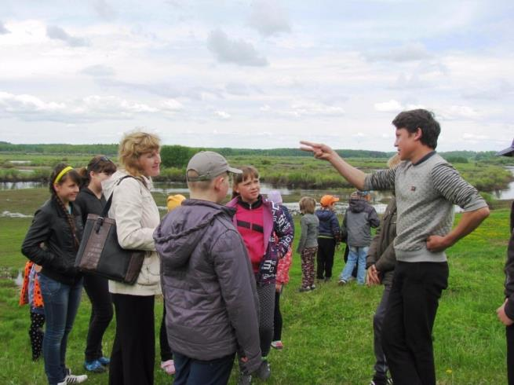
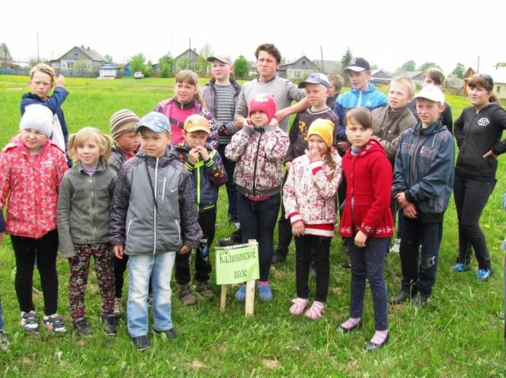
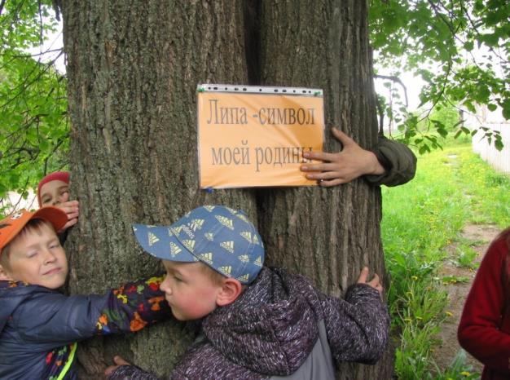

ПРИЛОЖЕНИЕ 2

Посадка елочек около школьного пруда

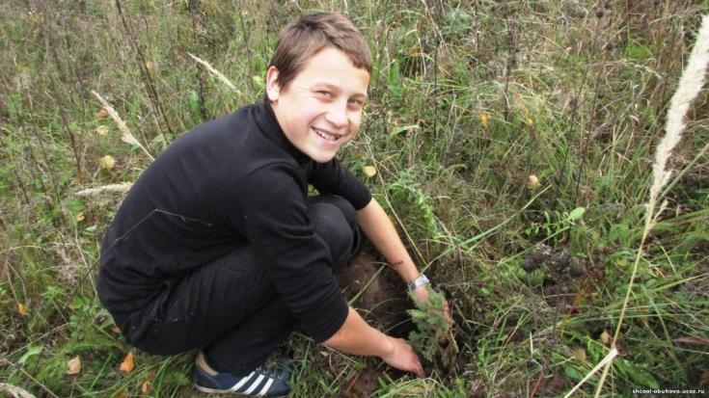

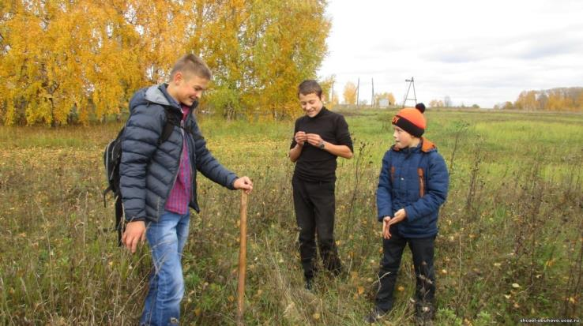

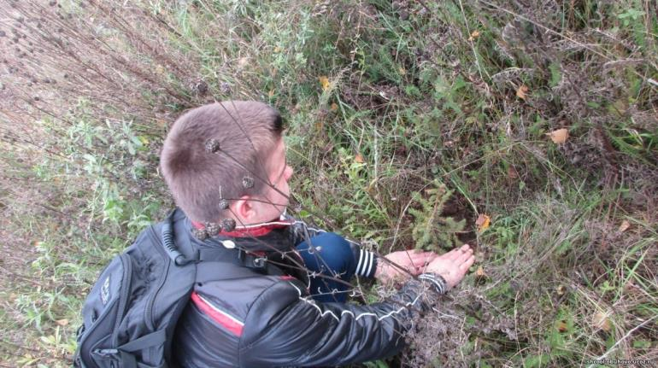

Школьный дворик в 2016 г.

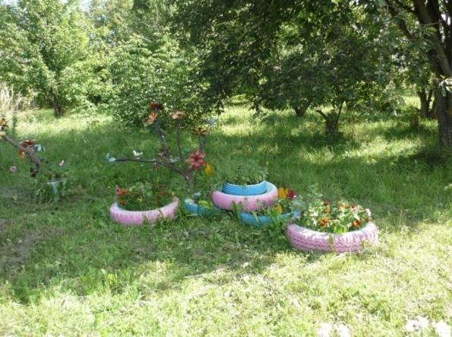

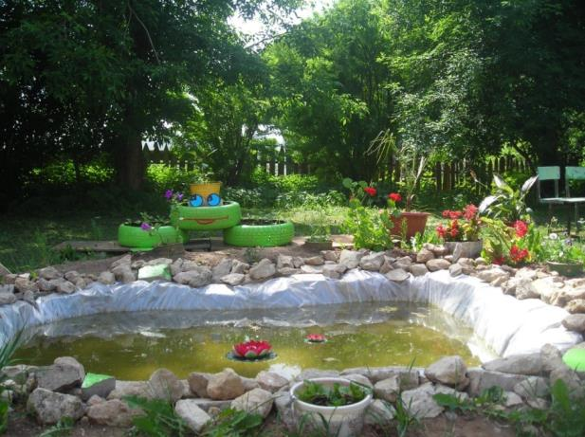

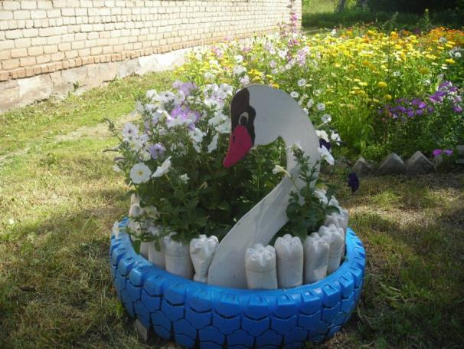

Разбивка цветников на школьном дворе в 2017 г.

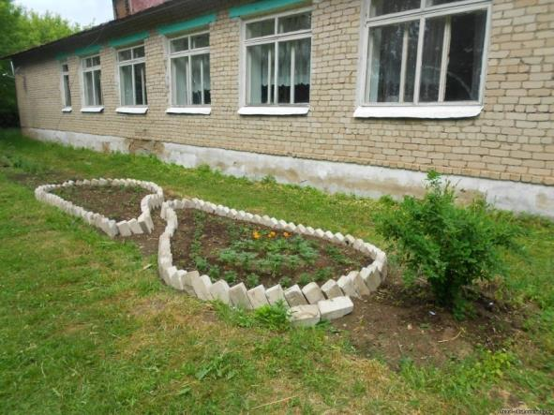

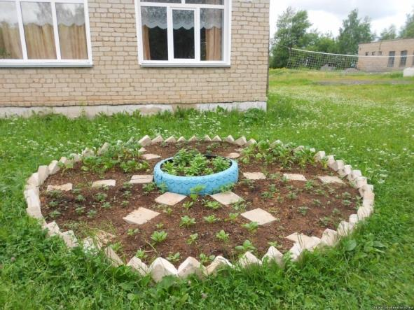

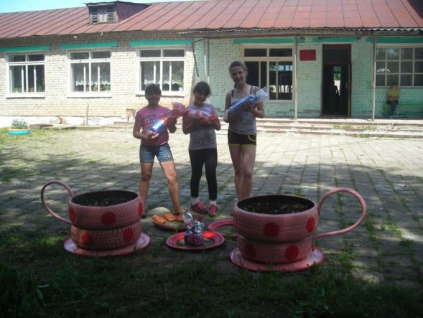

ПРИЛОЖЕНИЕ 3

Брошюры, буклеты, исследовательские работы, используемые при реализации проекта, изданные по решению членов клуба «Зелёный парус» при Обуховской библиотеке

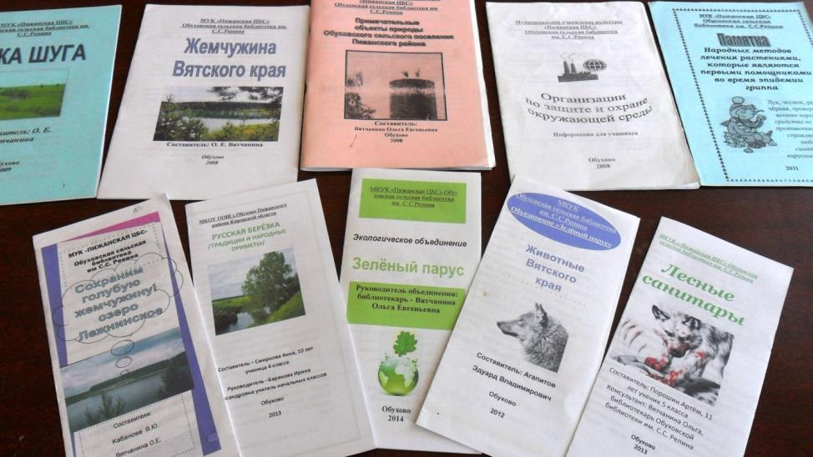

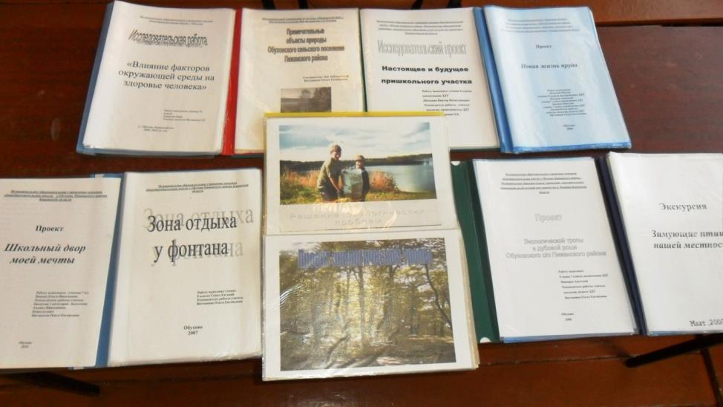

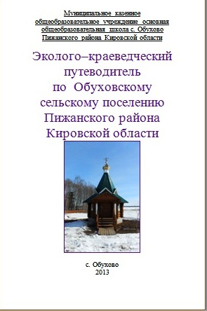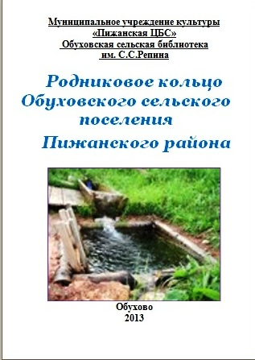

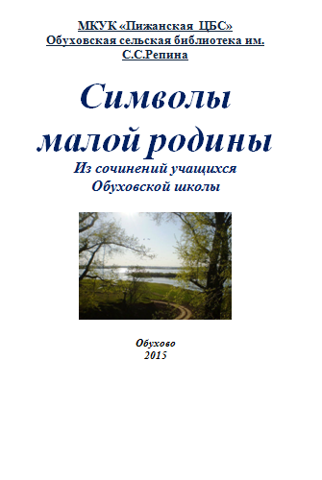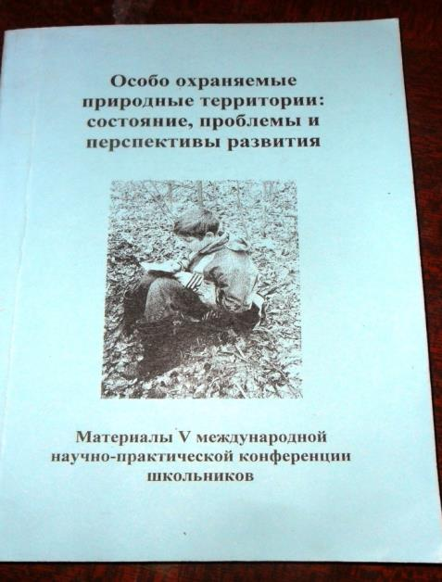

Используемые книги по экологии краеведческой направленности
